密 级：机密
文档编号：NCAP/EPG-MB-PI-004

产品集成测试报告模板

新开普电子股份有限公司

总页数 | 15 | 版本 | 2.2 |  | 建立日期 |  | 2014-5-6
编制人 | 王予明 张佳 张占强 宋丹
审核人 | 李江
批准人 | 傅常顺 |  |  | 批准日期 |  | 2014-5-9
保管人 | 庞君 |  |  | 存放位置 |  | SVN

文件修改控制

序号 | 版本 | *变化状态 | 修改内容、页码及条款 | 修改人 | 批准人 | 修改日期
1 | 1.0 | A | 初稿 | 宋丹 | 韩雪 | 2010-3-20
2 | 1.3 | M | 版本修改 | 刘朋飞 | 韩雪 | 2012-2-14
3 | 1.4 | M | 修改 | 张佳 | 韩雪 | 2013-4-11
4 | 2.0 | M | 增加4.4缺陷密度的描述  增加4.2Bug级别分布图 | 王予明、张佳、张占强、宋丹 | 邵彦超 | 2013-11-15
5 | 2.1 | M | 修订logo | 赵珍 | 邵彦超 | 2014-1-24
6 | 2.2 | M | 修改文档编号及供公司logo | 邵璐 | 傅常顺 | 2014-5-6
*变化状态：A——增加，M——修改，D——删除
目录
1. 引言 4
2. 测试概要 5
2.1. 进度回顾 5
2.2. 测试执行 6
2.3. 测试要点回顾 6
2.3.1. 功能性 6
2.3.2. 易用性 6
3. 测试环境 7
3.1. 软硬件环境 7
4. 测试结果 7
4.1. Bug趋势图 7
4.2. Bug状态分布 9
4.3. 功能Bug分布 10
4.4. 缺陷密度 10
5. 分析摘要 10
5.1. 覆盖率 10
5.2. 遗留缺陷的影响 11
5.3. 过程问题及建议 11
6. 度量 11
6.1. 资源消耗 11
7. 测试结论 （可根据实际情况裁剪没有的指标） 12
7.1. 功能性 12
7.2. 易用性 12
7.3. 可靠性 13
7.4. 兼容性 13
7.5. 安全性 14

引言

编写目的
编写该测试总结报告主要有以下几个目的 ：
- 通过对测试结果的分析，得到对软件质量的评价
- 分析测试的过程，产品，资源，信息，为以后制定测试计划提供参考
- 评估测试测试执行和测试计划是否符合
- 分析系统存在的缺陷，为修复和预防 bug提供建议

背景
该项目背景介绍（背景重心放到测试方面）

用户群
主要读者： XX项目管理人员， XX项目测试负责人，测试经理，高层经理，XX项目客户代表。 以及对项目测试过程关注的其他人员。

测试对象
测试相关模块二维表格，可概括为测试范围

测试阶段
集成测试、系统测试

测试工具
测试工具 过程管理工具 以及对特定功能编写的辅助测试工具

参考资料
《XX用户需求说明书》
《XX产品需求说明书》
《XX系统架构说明书》
《XX概要设计说明书》
《XX详细设计说明书》
《XX数据库设计说明书》
《XX系统测试计划》
《XX系统测试规范》
《XX系统缺陷报告》

测试概要
XX后台管理系统测试从 2007年 7月 2日开始到 2007年 8月 10日结束，共持续 39天，测试功能点 174个，执行 2385个测试用例，平均每个功能点执行测试用例 13.7个，测试共发现 427个 bug，其中严重级别的 bug68个，无效 bug44个，平均每个测试功能点 2.2个 bug。
XX总共发布 11个测试版本，其中 B1—B5为计划内迭代开发版本（针对项目计划的基线标识），B6－B8为回归测试版本。计划内测试版本，B1—B4测试进度依照项目计划时间准时完成测试并提交报告，其中 B4版本推迟一天发布版本，测试通过增加一个人日，准时完成测试。 B5版本推迟发布 2天，测试增加 2个人日，准时完成测试。
B6－B11为计划外回归测试版本，测试增加 5个工作人日的资源，准时完成测试。 XX测试通过 Jira缺陷管理工具进行缺陷跟踪管理， B1—B4测试阶段都有详细的 bug分析表和阶段测试报告。

进度回顾
版本/时间 | 计划开始时间 | 实际开始时间 | 计划完成时间 | 实际完成时间 | 加班 | 增加资源
B1 | 2007.7.2 | 2007.7.2 | 2007.7.5 | 2007.7.5 | 否 | 否
B2 | 2007.7.16 | 2007.7.16 | 2007.7.19 | 2007.7.19 | 否 | 否
B3 | 2007.7.23 | 2007.7.23 | 2007.7.25 | 2007.7.24 | 否 | 2个人日
B4 | 2007.7.28 | 2007.7.29 | 2007.7.31 | 2007.7.31 | 1个人 1天 | 2个人日
B5 | 2007.8.1 | 2007.8.2 | 2007.8.6 | 2007.8.3 | 否 | 2个人日
B6 |  | 2007.8.4 |  | 2007.8.4 | 2个人 1天 | 2个人日
B7 |  | 2007.8.5 |  | 2007.8.5 | 1个人 1天 | 1个人日
B8
B9 | 2007.8.9 | 2007.8.9 | 2007.8.10 | 2007.8.10 | 否 | 2个人日
B10
合计 |  |  |  |  | 1个人 6天 | 11个人日
注意：B*代表beta测试的版本。

测试执行
此次测试严格按照项目计划和测试计划执行，按时完成了测试计划规定的测试对象的测试。针对测试计划规定的测试策略，在测试执行中都有体现，在测试执行过程中，依据测试计划和测试用例，对系统进行了完整的测试 。

测试要点回顾

功能性
功能点和每个功能点用到的测试方法 二维表格
功能类别 | 功能子类 | Bug总数 | 修复数 | 未修复数 | 测试结果
管理中心 | 分区管理 |  |  |  | 通过/不通过
管理中心 | 科目管理 |  |  |  | 通过/不通过
…… | …… |  |  |  | ……

易用性
- 一键式部署
- 配置向导
- 界面、按钮布局合理
- 提示、限制条件信息正确性，一致性，可理解性
- ……

安装测试

文档测试

接口测试

测试环境

软硬件环境
应用服务器、数据库服务器
 | 应用服务器 | 数据库服务器 | 客户端
硬件配置 | CPU：Intel(R) Celeron(R) CPU 2.40GHz stepping 01 Memory： 1048256k HD：ST380817AS 80G SATA | CPU： Intel(R) Celeron(R) CPU 2.40GHz stepping 01 Memory： 1048256k HD：ST380817AS 80G SATA | CPU：Intel(R) Celeron(R) CPU 2.40GHz stepping 01 Memory： 1048256k HD： ST380817AS 80G SATA
软件配置 | OS：CentOS 4.2 JDK 1.5.0_06 Apache 2.2.0 Tomcat 5.5.15 | OS：CentOS 4.2 MySQL 5.0.17 Linux | Window 2000 Professional （ SP2） IE6.0.2900.2180.xpsp_sp2
网络环境 | 10M LAN | 10M LAN | 10M LAN

测试结果

Bug趋势图
此次黑盒测试总共发布 11个版本，B1—B5为计划内迭代开发版本（针对项目计划的基线标识），B6-B11为进行的回归测试版本，bug版本趋势图如下图所示：

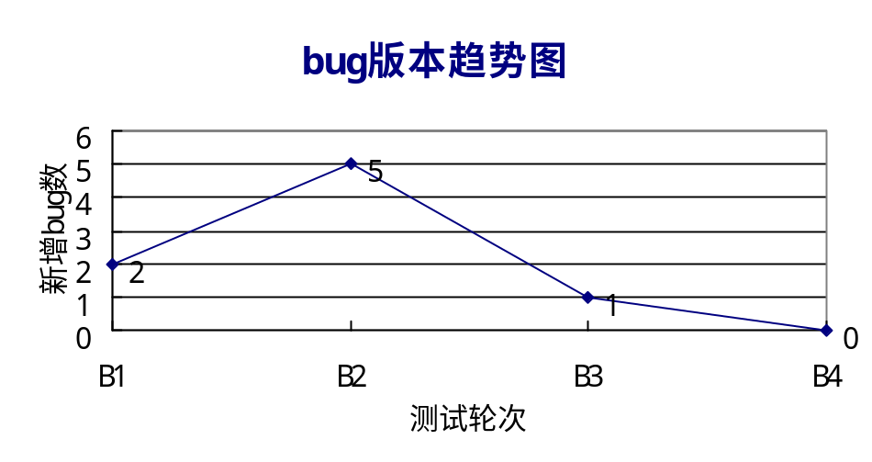
第一阶段，增量确认测试:
时间从 2007年 7月 2日到 2007年 8月 3日。从 Bug趋势图中可以看出，每个版本的 bug数基本维持在 60个左右。
B1：从图中看到 B1共有 33个 BUG，因为 B1版本有一个功能模块在 B2版本才开始测试，B1测试模块相对较少，所以 B1版本 bug相对较少。
B2：由于 B1中的一个功能模块增加到 Build 2中进行测试，这一版本除了对 B1中的 BUG进行验证同时对 B1进行了回归测试，所以 B2中的 bug数相对 B1出现了明显的增长趋势，
B3：B3版本因为有 B2版本的 bug验收测试，以及 B1,B2的回归测试，共发现 67个 bug，和基本保持一致。
B4：B4版本 bug数有一个下降的趋势，是因为 B4版本推迟发布，新增加了测试人员参与测试，对系统不够熟悉，以及测试时间紧张，部分测试用例没有执行，测试覆盖度不够，所以发现 bug数呈下降趋势。
B5：B5版本 bug数又有一个增加的趋势，主要是由于开发功能模块多，该版本需求定义不明确。
第二阶段，BUG验证和功能回归确认测试。
时间从 2007年 8月 4日到 2007年 8月 14日。B6和 B7进行了回归测试，B8没有进行回归测试，只验证了 B1－B7的 bug。
B6 ：进行第一轮回归测试，发现的 bug数为 33个，遗留一个问题，为数据字典种类默认值问题
B7 ：进行第二轮回归测试，第一次回归测试没有涉及到权限控制菜单按钮的测试，在本次回归测试的时候，重点进行了这个方面的测试，又发现了大量的权限相关的 bug。
B8 ：B8没有进行全面的回归测试，只验证了 B1－B7未通过验证的 bug，所以该版本的 bug数明显比较少。
B9 ：B9版本进行了全面的回归测试，同时重点测试了权限控制，所以发先的 bug数又呈现上升的趋势。测试发现 44个 bug，严重级别的 bug为 14个，严重级别的 bug集中在权限控制上，功能性严重 bug没有发现，说明权限控制依旧不稳定，但是系统功能已经稳定。
B10：B10版本验证了 B9版本发现得 bug，没有进行全面的回归测试。B10版本在验证 bug的时候，重现打开 Bug6个，新增 bug2个，重新打开 bug有 5个为严重级别 bug，是关于权限控制的 bug，而新发现的 bug，1个为严重级别的 bug，也是属于权限控制的。说明，权限控制还存在着问题，需要修改权限管理 bug，重新发布版本后进行全面的回归测试。 B10版本新发现的 bug详细分析见遗留 bug分析。
B11：B11中验证了 B1—B10未验证的 bug，重点测试了权限控制，同时进行了查询，添加，删除，修改的功能测试，测试过程中未发现 bug。

Bug级别分布图
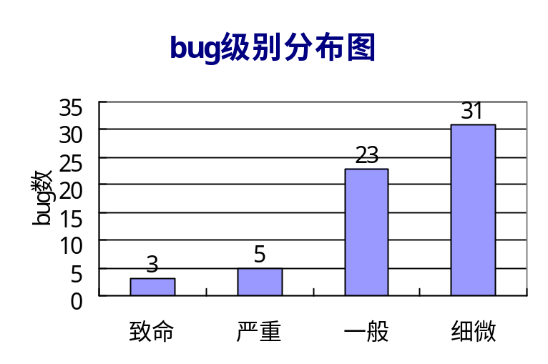
由bug级别分布图可以看出，致命bug3个，严重bug5个，一般bug23个，细微bug31个。Bug状态分布
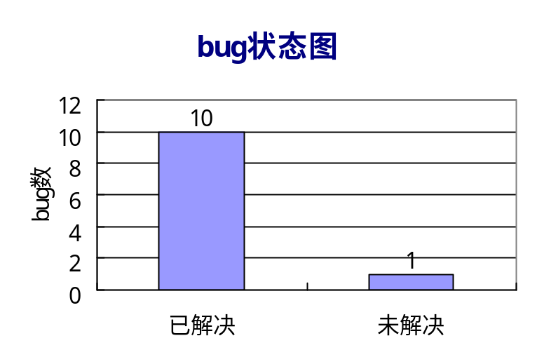
由 bug状态图可以看出，未解决的 bug有 4个，主要是 B8中新提交的 bug，是关于用户管理的 bug，因为用户权限管理需要重新设计所以，该部分的 bug暂时没有解决。

功能Bug分布
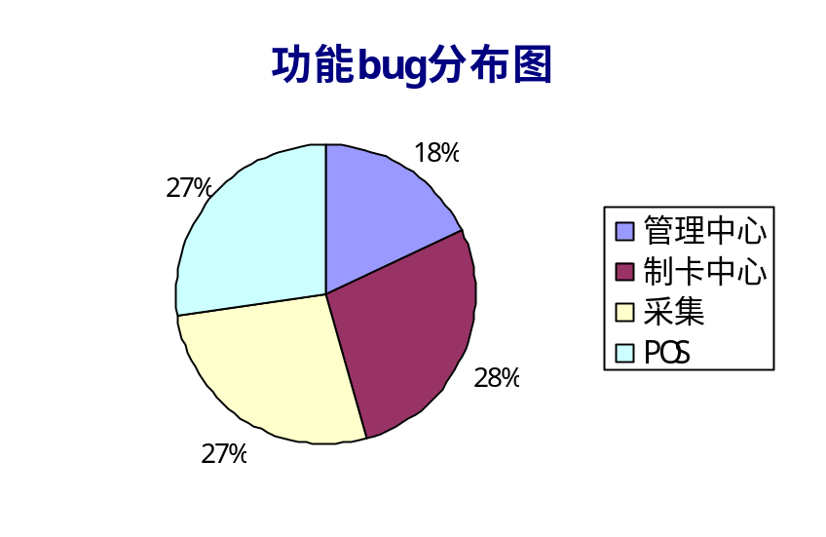
由 功能bug分布图可以看出，制卡中心模块的 bug有 4个，主要是 B8中新提交的 bug，是关于用户管理的 bug，因为用户权限管理需要重新设计所以，该部分的 bug暂时没有解决。

缺陷密度
缺陷密度是以每个开发阶段统计的缺陷数量除以总的功能点数量，进行分类统计。称为缺陷密度。
缺陷密度=缺陷数量/功能点的数量
测试中功能点数为X个，bug总数为Y个，缺陷密度=X/Y=Z，缺陷密度为Z。

分析摘要

覆盖率

在本项目中用户需求n1个，产品需求n2个，根据XX项目用户需求说明书和XX产品需求说明书，共设计测试要点n3个，其中n4点归为功能测试要点，n5点归为性能测试要点，其中功能性测试要点在经过3轮测试，第一轮测试要点覆盖需求n6个，第二轮测试要点覆盖需求n7个，第三轮测试要点覆盖需求n8个，第一轮测试覆盖率为：(n6/n2)*100%=A%，第二轮测试覆盖率为：(n7/n2)*100%=B%，第三轮测试覆盖率为：(n8/n2)*100%=C%，所以综合覆盖率为：(A%+B%+C%)/3=D%，最终覆盖率为：C%。

遗留缺陷的影响
- 缺陷描述：酒店娱乐项添加页面， “距离”字段无单位，建议增加单位
缺陷影响：距离字段无单位说明，无衡量标准，用户易用性不好
推迟原因：需求定义无单位定义，统一在升级版本中解决
确认结论：优化/升级/二期中修订

过程问题及建议
（包含过程问题等所有问题的改进建议）
- 在项目开始的时候应该制定编码标准，数据库标准，需求变更标准，开发和测试人员都严格按照标准进行，可以在后期减少因为开发，测试不一致而导致的问题，同时也可以降低沟通成本。
- 发布版本的时候，正确布置测试环境，减少因为测试环境，测试数据库数据的问题而出现的无效 bug。
- 开发人员解决 bug的时候，填写 bug原因以及解决方式，方便 bug的跟踪。
- 开发人员在开发版本上发现 bug，可以通知测试人员，因为开发人员发现的 bug很有可能在测试版本上出现，而测试人员和开发人员的思路不同，有可能测试人员没有发现该 bug，而且，这样可以保证发现的 bug都能够被跟踪。

度量

资源消耗
测试时间 | 2007年 7月 2日至 2007年 8月 6日共 35天
测试人力 | 1人×7天＋1人×35天＝42人天
硬件资源 | 服务器：PC 2台客  客户端：PC 2台  终端：  卡片：  ………

测试结论 （可根据实际情况裁剪没有的指标）
整体结论描述

功能性
（所有功能需求，以及区别以往系统特性需求的处理机制是否已正确实现，相关流程及处理机制特点如下：
- 系统正确实现了卡业务，其中包括开户、充值、挂失、解挂、补卡、换卡等业务流程。
- 系统正确实现了补助业务流程……
- 系统正确实现了黑名单业务，断点续传，增量名单报警,联机认证
- 系统正确实现了身份识别业务
- ……）

易用性
现有系统实现了如下易用性：
- 查询，添加，删除，修改操作相关提示信息的一致性，可理解性
- 输入限制的正确性
- 输入限制提示信息的正确性，可理解性，一致性现有系统存在如下易用性缺陷：
- 界面排版不美观
- 输入，输出字段的可理解性差
- 输入缺少解释性说明
- 中英文对应的正确性
- 中英文混排
- ……

可靠性
- 单个工作站承载的最大设备数量
- 数据量
- 容错性
- 平均无故障时间(7*24H)
- 可恢复性
- 数据上传效率
- ……

兼容性
数据库
浏览器
Windows系列操纵系统（ 32位 64位）
硬件(UKEY\相机等)
……

安全性
现有系统控制了以下安全性问题：
- 权限
- 配置信息加密
- 用户密码验证码
- 黑白名单机制
- 系统报警
- UKEY认证
- SOAP认证
- 终端认证
- 联机认证
- 反SQL注入
- ……

